Tạo project Check Numeric trong Eclipse

**Bước 1**: File -> New -> Maven Project. Trong dialog hiện ra, lựa chọn “Create a simple project …” như trong hình. Chọn next.

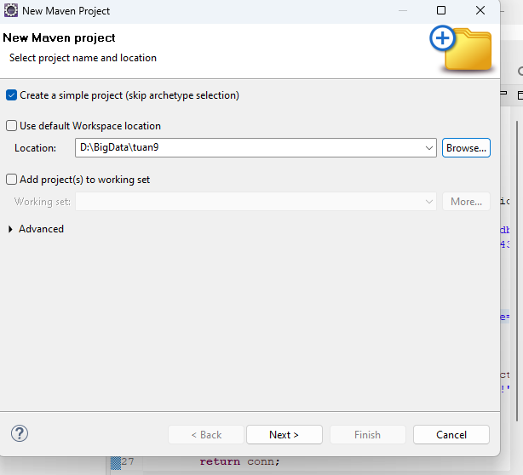

**Bước 2**: Điền như trong hình và nhấn Finish.

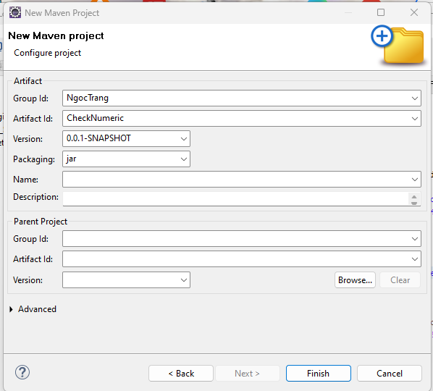

**Bước 3**: cấu hình file pom

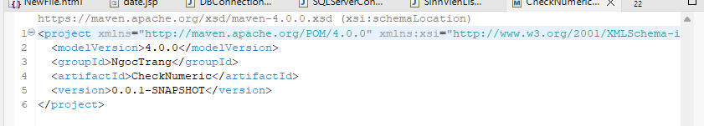

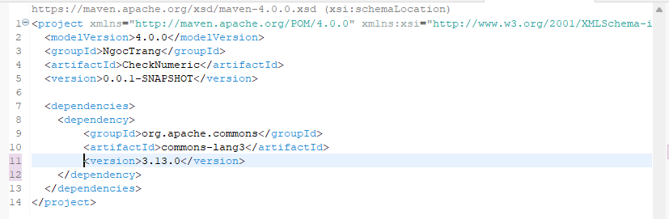

Lưu file pom.xml lại và đợi project build xong, thư viện sẽ được add tự động vào project (ở mục Maven Dependencies).

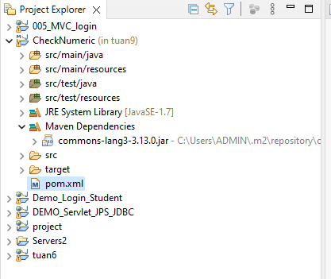

Các thư viện download về sẽ nằm ở thư mục

C:\Users\ADMIN\.m2\repository\org\apache\commons\commons-lang3\3.13

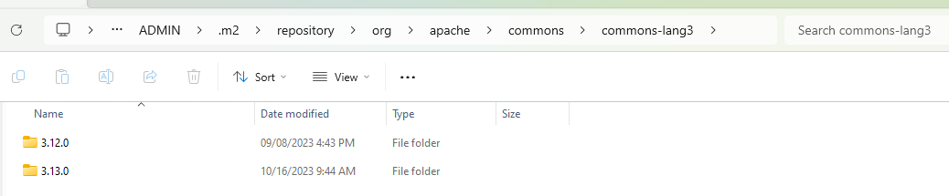

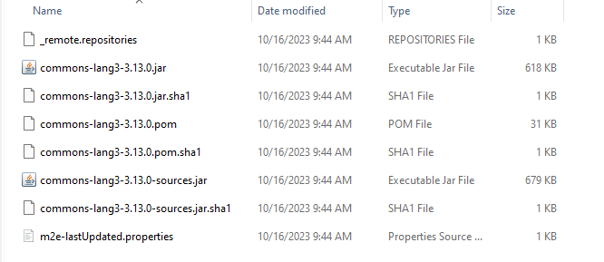

**Bước 4**: tạo class CheckNumeric.java

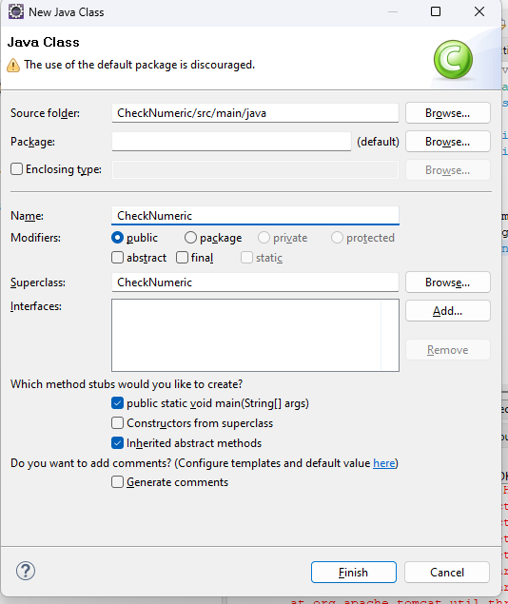

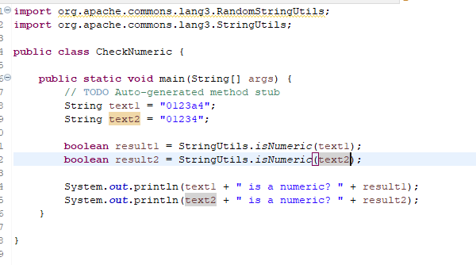

**Bước 5**: lưu lại code, nhấn Run để chạy class CheckNumeric và nhận được kết quả

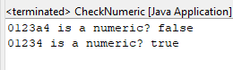

**Bước 6**: chạy maven

